Listopad 2021
08.11. – 12.11.21
IB Uspávání broučků
TÉMA TÝDNE: V noře tři jezevci funí jen, sní si svůj příjemný krásný sen.

Pondělí  Téma dne: Boudo, budko, kdo v tobě bydlí? | Ranní hry - v herně v centrech aktivit dle volby a fantazie dětí, dětské časopisy, prohlížení encyklopedií zvířat (komentování obrázků, popis, šetrné zacházení s knihou), pracovní list Stopy zvířat  PCH – ,,Na medvěda‘‘  RKK –přivítání kamarádů (Dobré ráno, krásný den) nástěnný kalendář – Jaký je den, měsíc, počasí, r. období? práce s didakt. obrázky + diskuze: ,,Která zvířátka v zimě spí a která běhají po lese? Co zvířátka v zimě jedí? Jak můžeme zvířátkům v zimě pomoci?‘‘ Kimova hra ,,Ztratilo se lesní zvířátko‘‘  Hlavní činnost – literárně – dramatická činnost pohádka ,,O budce‘‘ (Jak chtěla zvířátka bydlet spolu?) porovnávání zvířátek, napodobování zvuků, ztvárnění rolí HUD: zpěv ukolébavky na melodii Spi děťátko spi, zavři očka svý (ukládáme zvířátka ke spánku)  - zhodnocení dne + příprava na PV  spaní: četba pohádky Jak Křemílek a Vochomůrka hledali poklad
Úterý  Téma dne: O čem se zdá medvědům? | Ranní hry - v herně v centrech aktivit dle volby dětí, námětové hry s plyšovými medvídky (medvědí rodinky), zvířátky – stavíme pro zvířátka domečky, děti si donesou vlastní plyšové medvídky, hrajeme si na medvědí rodinku, maminky apod., kresbou vyjádřit obsah pohádky z pondělí  PCH – pohybová říkanka: ,,Medvěd‘‘  RKK – přivítání dětí nástěnný kalendář – Jaký je den, měsíc, počasí, r. období? seznámení s pojmem ,,pelíšek‘‘ rozpoznávání siluet zvířat, na které písmeno dané zvířátko začíná/na které končí  Hlavní činnost – motivace skladbou ,,O čem se zdá medvědům‘‘ PČ: ,,Svetr pro medvěda‘‘  - zhodnocení dne + příprava na PV  spaní: četba pohádky Jak Křemílek a Vochomůrka zabloudili v bedlovém lese
Středa | UZAVŘENÍ MŠ – ODSTÁVKA VODY
Čtvrtek  Téma dne: Halí, belí, zvířátka, chystejte si doupátka | Ranní hry - v herně v centrech aktivit dle volby a fantazie dětí, dramatické improvizační námětové hry se zvířátkovými divadelními čepičkami, hrajeme si na zvířátka, stavíme společný domeček, spolupracujeme  RKK – opakování básničky ,,Medvěd‘‘ opakování vědomostí o zvířátkách, jejich pelíšcích obrázky zvířátek – řazení dle instrukcí (pojmy: vlevo, vpravo, mezi,..)  Hlavní činnost: TVČ: Zvířátka (cvičení s maňáskem)  - zhodnocení dne + příprava na PV  spaní: poslech další části skladby S. Prokofjeva Péťa a vlk
Pátek  Téma dne: O malém medvídkovi  AKCE V MŠ – DIVADLO: ,,Co se nese v lese‘‘ | Ranní hry - v herně v centrech aktivit dle volby a fantazie dětí, práce s modelínou (jak zvířátka vypadají), stavby z dřevěných kostek (domečky, hájovny, krmelec), pexeso, domino, lotto se zvířátky  PCH – ,,Polštářkovaná ‘‘  RKK – přivítání posledního dne nástěnný kalendář – Jaký je den, měsíc, počasí, r. období? protiklady (malý x velký, plný X prázdný,…)  Hlavní činnost – LOGO: motivační pohádka: ,,O malém medvídkovi‘‘ (procvičování hlásky M) + dech. + artikulační cvičení AKCE V MŠ – DIVADLO: ,,Co se nese v lese‘‘  - zhodnocení týdne + příprava na PV  spaní: četba pohádky O Smolíčkovi
PV | - pozorování a komentování změn v podzimní/zimní přírodě – změna barvy listí, padání, změny počasí  - rozeznávat stromy (pozorovat a poznávat stromy listnaté a jehličnaté)  - poznávání zvířátek za ploty  - vytváření listových domečků pro ježky – kupení hromádek z listí a jiných přírodnin  - poznáš zvuky - naslouchání a rozeznávání okolních zvuků v lese – pojmenuj, co slyšíš (pták, šumění listů, praskání větví)  - rozpoznávání stop zvířátek – odlitky ze sádry

Přílohy a vysvětlivky:

- Pracovní list: Stopy zvířat
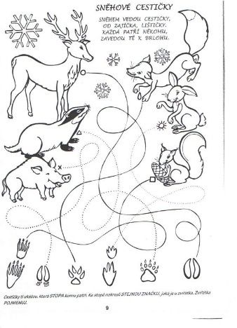

- Pohybová hra: Na medvěda
Jedno dítě představuje spícího medvěda a ostatní děti se k němu pomaloučku přibližují, přičemž říkají říkanku: "Vstávej, méďo, vstávej už, ty tak dlouho spíš, že nás nechytíš?" Medvěd se probouzí a honí děti, které se běží schovat do vyznačeného domečku. Dítě, které medvěd chytí před domečkem, si vymění roli s medvědem. Do domečku za dětmi medvěd nemůže. Hra se opakuje dle zájmu dětí.

- Diskuze: Zvířátka v zimě
- Motivace: Některým zvířátkům zima, mráz nevadí. Ale jsou zvířátka, která spí. Spí o hodně déle než lidé, spí celou zimu. O takových zvířátkách si povíme. Jsou to třeba:
- medvěd
- ježek
- jezevec
- sysel

- Venku už je zima, ale nám to nevadí. Máme teplé boty, čepice, bundu a šálu. Ale zvířátka v lesích, na polích a loukách nemají zimu ráda. Sníh přikryje srnkám a zajíčkům zbytky trávy. Zmizeli brouci, mouchy, komáři, housenky a ptáci nemají co do zobáku. Proto hodně ptáků odlétá do teplých krajin na jih. Zvířátka nemohou odletět, a proto některá zimu prospí. Žáby, hadi a ještěrky si zalezou do všelijakých skulin, kde nemrzne. Medvěd prospí zimu v brlohu pod kořeny stromů nebo v jeskyňce. Ježek si ustele v kompostu či v hromadě listí a jezevec hluboko v norách. Nory jsou dlouhé chodby, které si vyhrabávají zvířata v zemi. Jezevci dokážou vyhrabat celé bludiště chodeb. Tam ve dne spí, a když se setmí, vylézají. Prošmejdí les a hledají něco k snědku. Sežerou všechno – sladké kořínky, rostliny, brouky, slimáky – co jim přijde pod čumák. Jezevce v přírodě těžko uvidíme. Museli bychom do lesa v noci a tichounce našlapovat a skoro ani nedýchat.

- Otázky pro děti:

- Jaká zvířátka v zimě spí, která běhají po lese a my jim nosíme jídlo?
- Co zvířátka v zimě jedí?
- Jak můžeme zvířátkům v zimě pomoci?
- Kam můžeme zvířátkům donést potravu?

- Kimova hra: Ztratilo se zvířátko
Do pravidelného útvaru (čtverec, obdelník, kruh) rozmístěte fotky zvířat (nebo figurky) – ideální počet je 6 až 9 obrázků/fotek. Řekněte dětem, že si je mají pořádně prohlédnout a zkusit si je zapamatovat. Potom dětem řekněte, aby se otočily zády nebo běžely z jedné strany třídy na druhou, a jednu fotku oddělejte. Děti budou mít za úkol přijít na to, jaké zvíře zmizelo. Vhodné je nejprve začít se zvířaty, které děti znaly již dříve, a mít menší počet kartiček, pak lze přidávat i ty, které se nově naučily, a využít je všechny (8ks).

Obměny hry:
• Místo odebrání kartičky lze jen změnit pořadí některých kartiček.
• Místo fotek je možné využít obrázky zvířat. Nejprve dětem ukázat obrázky zvířat, která ještě nejsou připravená na zimu (jarní varianta), a pak vyměnit obrázek stejného zvířete, které je již připravené na zimu (podzimní varianta), př.: místo kukačky na jehličnanu dát kukačku na palmě.
• Také lze kombinovat obrázky s fotkami nebo využít i více obrázků jednoho zvířete naráz.

- pohádka O budce
V poli stála budka. přiběhla k ní myška Hryzalka. "Boudo, budko, kdo v tobě bydlí?"

Nikdo se neozval. Myška tedy vlezla do budka a bydlela v ní.

Přiskákala žabka kuňkalka.

"Boudo, budko, kdo v tobě bydlí?"

"já, myška Hryzalka. kdo jsi ty?"

Žába Kuňkalka. "Pojď, zůstaň tu se mnou."

I přistěhovala se žába k myšce a žily v budce spolu.

Přihopsal zajíc. "Boudo, budko, kdo v tobě bydlí?"

"Já, myška Hryzalka, já žabka Kuňkalka. A kdo jsi ty? "Zajíček Ušáček. "Pojď také k nám." I přistěhoval se zajíček do budky.

Jednou se k budce přiloudal medvěd .Zabručel. "Boudo, budko, kdo v tobě bydlí?"

Já, myška Hryzalka, já žabka Kuňkalka, já zajíček Ušáček. A kdo jsi ty?"

Medvěd Huňáč Fuňáč."

A medvěd tláp a šláp, bác a bác, rozšlapal budku.

Všichni se rozutekli. Medvědovi zůstala jen rozbitá chaloupka.

- Dramatizace pohádky Domečku, kdo v tobě přebývá?

- Využití divadelních čepiček zvířátek, ztvárnění rolí

- Která zvířátka vystupují v pohádce?

- Napodobování pohybu, zvuků, mluvy jednotlivých zvířátek

- Porovnej zvířátka – které z těchto zvířátek je největší? (porovnávat velikosti)

- Mohou zvířátka bydlet společně? (rozdíly velikostí, druhů potravy, zvyklostí, druhů domovů-pelíšků, apod)

- MYŠKA → všežravec (hmyz, lidské potraviny), především rostlinná strava (obilí, semena, zelenina, ovoce), žije v noře (díry v zemi)
- ŽÁBA → hmyz, červi, larvy hmyzu, myší holátka, žije u vody (rybníky, řeky)
- ZAJÍC → býložravec (bylinky, větvičky, pupeny ze stromů, tráva, kapradiny) žije v noře (na poli, loukách, okraji lesa)
- MEDVĚD → všežravec (ryby, hmyz, různí savci), rostlinná strava (lesní plody, kořínky, houby, zemědělské plodiny), žije v brlohu

- Která zvířátka v pohádce hledají domeček?
- Proč zvířátka hledala domeček? (pršelo)
- Jak se cítila zvířátka v domečku? (dobře…)
- Kolik jich v domečku bydlelo, než přišel medvěd?
- Proč zvířátka nechtěla medvěda do domu?
- Bydlí zvířátka opravdu v domečku?
- Proč medvěd zvířátkům domek zboural? (byl velký a nevešel se)
- Jak se cítil medvěd, když domek zbořil? (špatně, provinile, smutně…)
- Co to znamená dávat pozor a být opatrný a ohleduplný?

- Tak zvířátkům i medvědovi uděláme radost a postavíme jim domek takový, aby se tam všichni vešli!

- STAVBA DOMU (tvořivá hra)
Děti staví ve třídě z dostupného materiálu dům. Využití jakýchkoliv kostek, panelů, obručí, žíněnek, židliček (vymezení prostoru!!).
- CO JSI DAL DO DOMKU A PROČ
Když je dům hotový, tak ho zvířátkům ještě vylepšíme. Děti dávají do domku i do okolí různé předměty podle svého přání, aby se tam zvířátka cítila dobře a zdůvodňují proč to tak chtějí.
příklad: dal jsem do domku postýlku, aby se zvířátkům dobře spalo

- CO SE ZMĚNILO V DOMKU
Jedno dítě jde za dveře a vybrané dítě přemístí „vybavení“ v domku. Pouze jednu věc. Dítě za dveřmi přijde a hledá změnu.
4. CO SE V DOMEČKU ZTRATILO
Obměna předešlé hry.
5. MEDVÍDKOVO KAMARÁDI
Můj medvídek je tady sám a potřebuje do takového krásného domečku kamarády (i kamarády medvědy). Zkuste vymalovat pro medvěda kamarády – zvířátka.
Děti u stolečku vybarvují jednoduché omalovánky zvířat z pohádky.
6. PAPÍROVÉ ZVÍŘÁTKO
Děti své papírové zvířátko různě umístí do domku či do okolí.
7. ZPÍVÁNKY PRO ZVÍŘÁTKA
- Zpěv ukolébavky na melodii Spi děťátko spi, zavři očka svý – ukládáme zvířátka ke spánku
- Spi medvídku, spi, zavři očka svý, až bude zima kralovati, ty už budeš tvrdě spáti, spi medvídku, spi.
- Postupně uspáváme různá zvířátka (jezevce, ježka, veverku,..), můžeme pro legraci měnit hlas, jako by zvířátko uspávala jeho zvířecí maminka (medvěd hlubokým hlasem, ježek vysokým hlasem…).

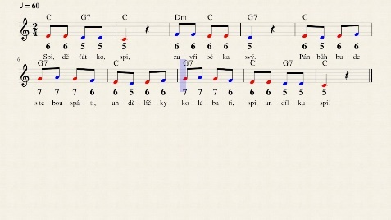

- Pohybová říkanka: Medvěd
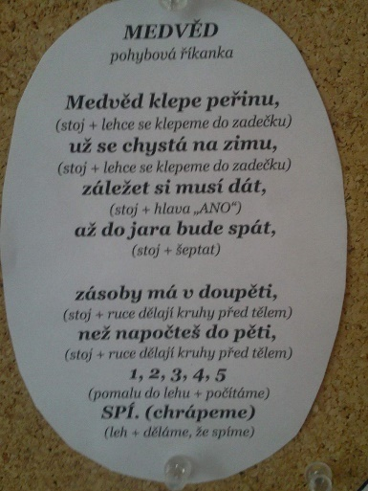

- Rozhovory z pelíšku:
- Co to je pelíšek?
- Kde mají zvířátka svůj pelíšek?
- Jak asi vypadá, z čeho je postavený?
- Co je tvůj pelíšek? Kde ho máš?

Některá lesní zvířata žijí v zemi a pod zemí. V létě jim není takové horko, protože je země stále vlhká, a v zimě je tam naopak teploučko – co víc si přát? Půda je plná malinkatých bytostí, které jsou pro život lesa velmi důležité, třeba žížaly nebo pancéřníci, kteří milují šťávu z hub.

• Lišky – jejich nory mohou být až deset metrů dlouhé a mají několik únikových východů, kdyby na ně snad někdo číhal u vchodu. Jsou tak bezpečným úkrytem pro ně i jejich liščata.
• Vlci si své doupě budují nejčastěji v prudkém svahu blízko vody a s nezakrytým výhledem na široké okolí. Buď si ho vyhrabou sami, nebo rozšíří příbytek jiného zvířete, třeba lišky.
• Jezevec je mistrem v hrabání podzemních nor je vášnivý milovník žížal
• Srny, jeleni a divoká prasata nemají žádný příbytek. Jednoduše spí na zemi. Než se srny nebo jeleni uloží ke spánku, odhrabou si trochu listí na stranu, díky čemuž si vytvoří pohodlnou prohloubeninu, do které se uloží.
•Medvěd – zimu přespává v brlohu, který není snadné vypátrat. Někdy to je upravená jeskyně ve skále, jindy si vyhrabe pelech pod silným stromem, jehož větve sahají až k zemi a nechá se zapadat sněhem.

- Siluety zvířat

- O čem se zdá medvědům
- https://www.youtube.com/watch?v=1f54CYTpDp4
- Písnička o medvědech s pohybem
- napodobujeme medvědí chůzi
- lezení po čtyřech tlapách
- ukazujeme na části těla: hlavu, zadek, nohy
- napodobujeme schoulení do kožíšku před zimou (spánek apod.)
- jednotlivé sloky písničky využijeme v jednotlivých částech (spánek, potrava –mlsání, kožich na zimu –srst)
- O čem se může medvědům zdát?... (o dobrotách?)

- Pracovní činnost: Svetr pro medvěda
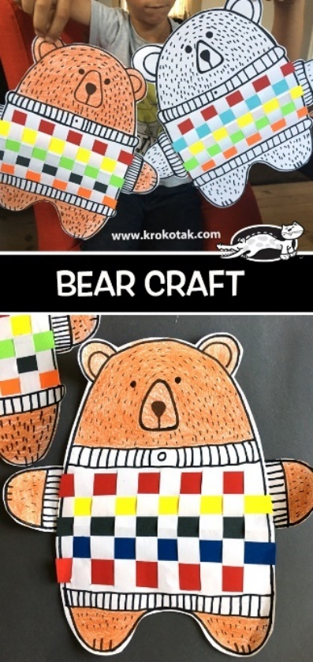

- TVČ: Zvířátka

  - rušná část
- říkadlo s pohybem ,,Medvěd“
Já jsem malý medvídek, šikovný jsem, to bych řek.→ 8 kroků ve stoji rozkročném
Když se chytnu za paty, umím dělat obraty.→ držíme se za kotníky, otáčíme se kolem své osy
Kotouly a kotrmelce → leh na záda, ruce drží kotník
žádnému se věřit nechce.→ kolébka, držíme kotníky
Ale to je známá věc –že jsem umělec.→ rychlý přechod skokem do stoje

- běh v prostoru celé tělocvičny
- střídání běhu s kamarádem a samostatně, rychlost najít si kamaráda
- běh jednotlivě -na povel píšťalky -1x písknutí = udělat dřep, 2x písknutí = leh na břiše
- chůze vzad, vysoká kolena, zakopávání, předkopávání, a to vše společně s tleskáním
- na značkách vydýchání s hláskou ,,Š“

  - průpravná část
- POMŮCKY: maňásek ,,předcvičuje dětem“

- stoj rozkročný, střídání skrčení upažmo a upažení
- motivace: zvířátka se po ránu protahují
- vzpor klečmo ,,kočička“,vyhrbit a protáhnout páteř
- vzpor ve stoje, ručkovat dopředu a zpět
- motivace: medvěd zkouší, jak má silné tlapy
- vzpor klečmo, levou nohu skrčit poté zanožit, a to samé s pravou
- motivace: medvěd si protahuje zadní tlapy
- leh, pokrčit nohy zvednout pánev a poté položit
- stoj rozkročný a poskakovat na místě
- motivace: medvěd se raduje, nasbíral zásoby na zimu
- sed skřižmo, nosem nádech, ústy výdech na hlásku ,,Š“, při výdechu prsty ťukáme do země
- motivace: prší
- sed snožmo, natažené nohy, propnout a poté vztyčit špičky
- motivace: medvěd procvičuje tlapy

  - hlavní část – různá stanoviště
Veverka – dítě vyleze po žebřinách pro „oříšek“, posadí se na skluzavku, sklouzne se s oříškem dolů (nesmí jej upustit) a vhodí jej do hnízda (krabice s malým otvorem). Nejnáročnější úsek cvičení je posadit se na skluzavku a neupustit při tom „oříšek“ – přehmat rukou. Proto je nutná záchrana nebo dopomoc od dospělého.

Zajíček – přeskoky žíněnek jako zajíc (možno použít i velké pevné polštáře) odrazem snožmo s oporou rukou, střídání rukou a nohou v odrazu i dopadu, přeskočí mezeru mezi žíněnkami.

Ježek – kolíbky jako průprava kotoulu vpřed (do sedu skrčmo, do dřepu); kotoul vpřed na žíněnce (sbalení do kotoulu ze vzporu stojmo rozkročného)
„Domeček si postavíme, | stoj rozkročný
do okénka nahlédneme. | hluboký předklon
Komín pěkně držíme, | vzpor stojmo, napnuté paže
hlavu hodně skloníme, | hluboký předklon hlavy
potom domek zboříme.“ | pohyb do kotoulu

Píďalka – plazení po lavičce (po břiše s přitahováním obouruč)

Čáp – chůze po lavičce, překračování velkých kostek se zvedáním kolen, upažit; chůze naboso po švihadle (horolezeckém lanu)

Medvěd – lezení po čtyřech (ve vzporu stojmo) po zavěšené lavičce na žebřinách, úchop žebřin, obrat do sedu a sklouznutí po lavičce dolů

Housenka se kuklí – „válení sudů“ – převaly na žíněnce v lehu se vzpažením – zpevňování, dbáme opět, aby převal byl proveden plynule a současně ramenem i pánví a nedocházelo k rotaci trupu.

Obměnou může být zadání tvořivého úkolu, aby děti samy vymyslely na nářadí pohyb zvířete.

  - relaxace

Halí, belí, zvířátka, chystejte si doupátka. Slunce už je unavené, černý vítr mraky žene. Bude zima, bude hlad, do pelíšků jděte spát.

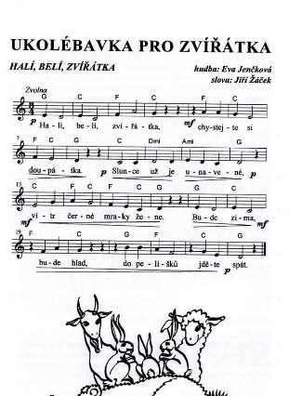

- další varianta: cvičební jednotka O Máše a třech medvědech https://is.muni.cz/do/rect/el/estud/pedf/js17/suchozemske_pohadky/web/pages/01-01-o_masence_a_medvedech.html

- O malém medvídkovi
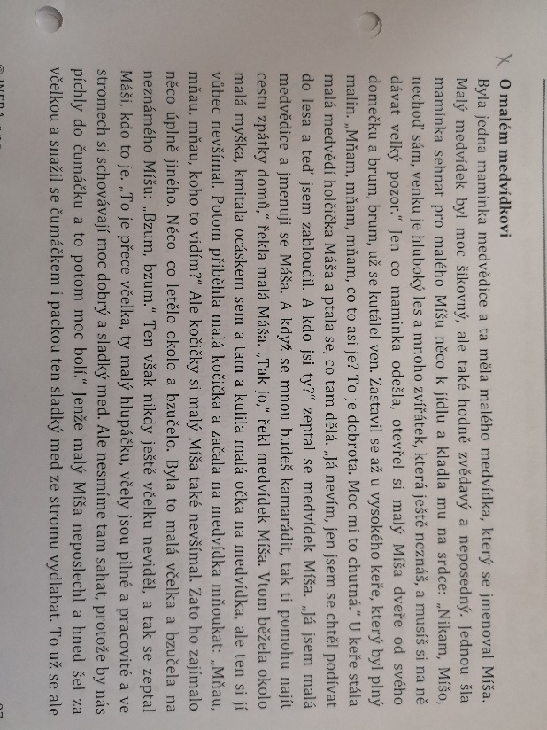

- Dechová cvičení:
- medvěd: napodobujeme, jak spí medvěd v zimě
- mručení: nádech nosem při zavřených ústech, výdech ústy s přidáním hlasu MMMMM
- zima: dýcháme si do ,,zmrzlých‘‘ dlaní

- Artikulační cvičení:
- lížeme med: vypláznout jazyk, olizovat spodní ret doprava, doleva
- mlaskání: mlaskat a říkat si mňam, mňam
- zima: cvakat zuby
- vítr: držet horní zuby oproti dolnímu rtu (foukat jako vítr – fíí)
- zívání: otevřít hodně ústa a zívat (aaaaaa)
- hlad: otevírat ústa s vyslovováním ham – ham – ham

- Rozvoj slovní zásoby:
- Otázky dle obrázku – příběh
- Jaká zvířátka v příběhu vystupovala?
- Kdo byl největší, menší, nejmenší?
- Kolik zvířátek bylo v příběhu?

- Činnosti s obrázkovými kartičkami
- Kartičky vystřihneme a rozložíme na stůl. Děti si můžou libovolně vybírat obrázky a pojmenovat, co na obrázku vidí. Pak určí, kde je hláska ,,M‘‘. Zda na začátku slova, uprostřed, nebo na konci slova. Podle toho kartičky třídí na tři hromádky. Učitelka může kartičku vybrat sama a ptát se dětí. S kartičkami můžeme hrát pexeso – přílohu si nakopírujeme 2 X.

- Přílohy
